系领导  审批并签名 |  | A / B卷
广州大学200 学年第 学期
结构力学试卷
试卷号：B060102
土木工程学院土木工程系土木工程专业 组号： 班级： 学号： 姓名：
（请考生注意：本试卷共5页，考试时间：150分钟）
题次 | 一 | 二 | 三 | 四 | 五 | 六 | 七 | 八 | 九 | 十 | 总分
分数 | 6 | 8 | 8 | 10 | 10 | 14 | 10 | 14 | 10 | 10 | 100
评分
签字
一、（6分）对图示体系进行几何组成分析。（写出分析过程） txt00019
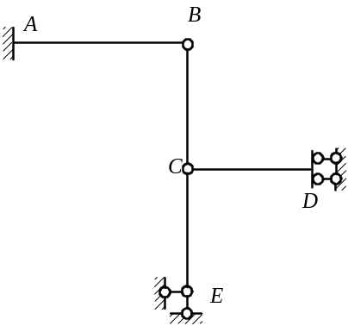
二、（8分）作图示结构的M图。Txt03086
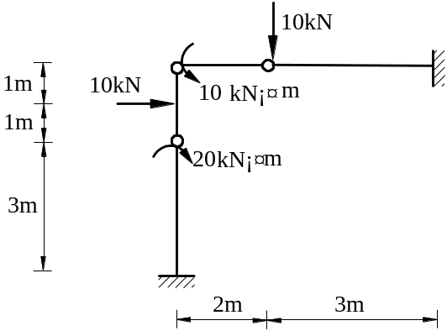
三、（8分）改正图示结构的M 图（控制截面标弯矩值）。txt01117
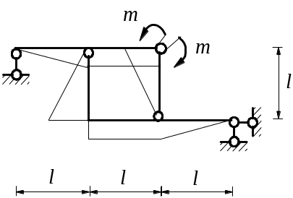
四、（10分）求图示刚架中D点的竖向位移。 EI＝常数。 txt00219
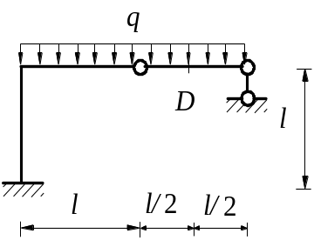

五、（10分）用力法计算，并绘图示结构的 M图。EI =常数。设BC杆的EA = 。
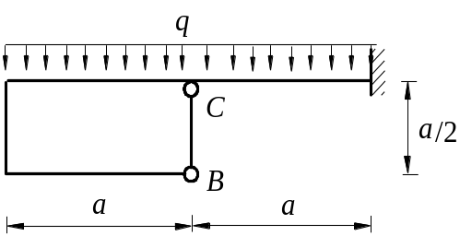

TXT00296

六、（14分）用力法作图。各杆E相同。 TXT01304
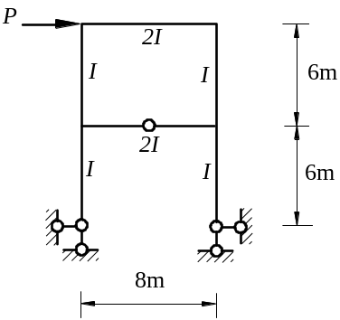
土木工程学院土木工程系土木工程专业 组号： 班级： 学号： 姓名：

七、（10分）用位移法作图示结构M 图。 TXT06371
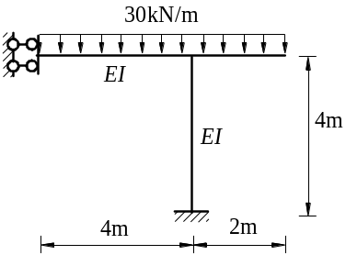

八、（14分）用位移法计算图示结构，并作M 图。EI=常 数。 TXT04415
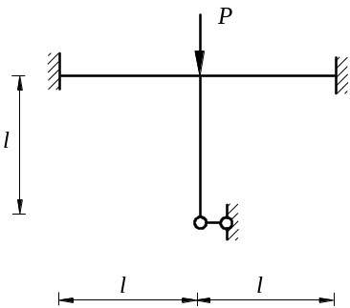

九、（10分）用力矩分配法作图示结构的M图。已知 ：各杆 EI 相同。
（每 个 结 点 分 配 两 次）。 TXT01400
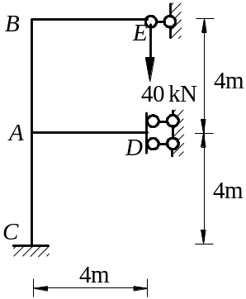
土木工程学院土木工程系土木工程专业 组号： 班级： 学号： 姓名：

十、（10分）单位荷载在DE上移动，试求出主梁、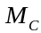、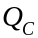的影响线。TXT00470
